
数学教研组简报
2013.1

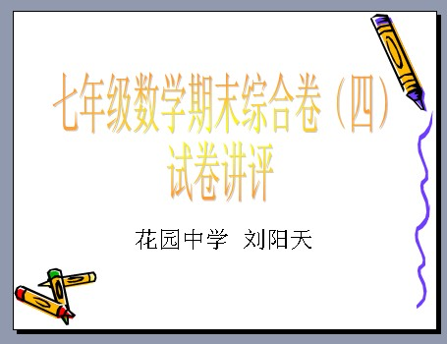
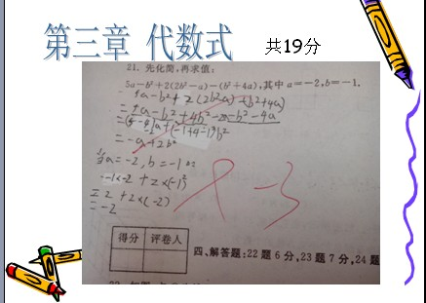
2012年1月18日，刘阳天老师开设了一节别开生面的试卷讲评课。整节课刘老师没有亲口告诉学生一个正确答案，所有的订正都是组织学生或引导学生自己完成的，充分体现了自主学习。在组织和引导学生自我纠错的过程中，先是给学生独立思考的时间和交流的机会，再组织小组讨论和交流，最后把问题拿到班级交流，让合作学习在课堂上得到充分的体现。在订正问题的基础上，刘老师又通过交流示范，让学生以试卷上的原题为素材，学会将题目进行变式思考，问题来自学生，问题的答案还是来自学生。最后的作业就是学会变式思考试题中的问题。这样做，有利于培养学生举一反三、触类旁通的能力。通过这节试卷讲评课，学生订正了错误、体会到合作学习的乐趣、还培养了全面深刻思考问题的好习惯。
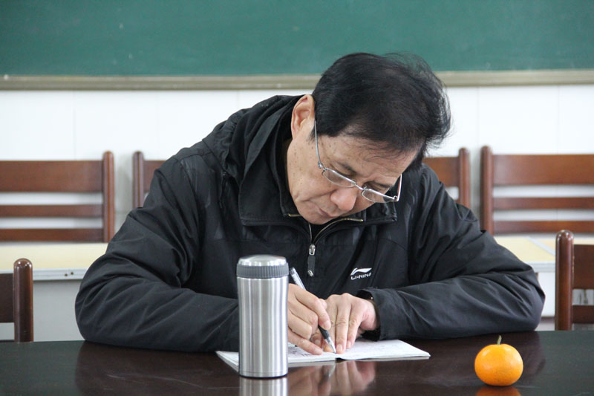
课后，杨裕前主任就试卷讲评做了指导：讲评课之前对学生的答卷情况要有一个较全面的了解和分析，留意相关信息。如试卷批完后，对考试成绩进行统计和分析，对各题的得分率，学生的解题方法（特别是有独特见解的与众不同的解法），知识点的掌握；思想方法的应用，解题的共性错误等等要掌握在手，同时还存在那些问题，需要解决那些问题要非常清楚。有了数据和情况的分析，就能更好的设计出有效性的试卷讲评课教案，讲评时教师有的放矢。

